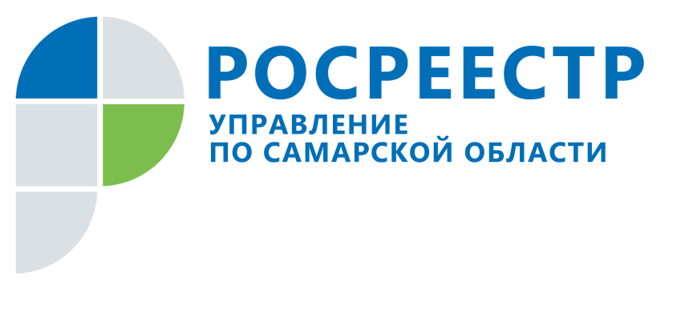
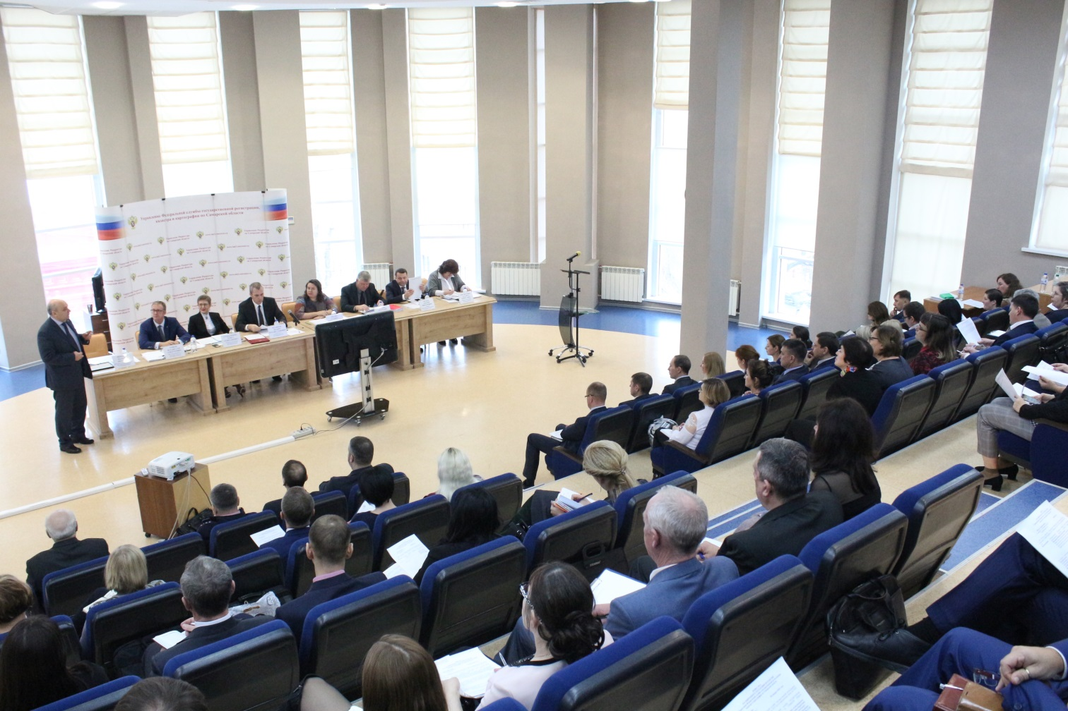

ПРЕСС-РЕЛИЗ
30 января 2020

Самарский Росреестр поблагодарили за плодотворное сотрудничество

Председатель Общественного совета при Управлении Росреестра по Самарской области, президент Торгово-промышленной палаты Самарской области Валерий Фомичев на ежегодной коллегии Управления Росреестра поблагодарил коллектив ведомства за многолетнее конструктивное сотрудничество и отметил высокую значимость деятельности Росреестра в социально-экономической жизни Самарского региона.
Что показательно: благодарственное письмо, которое Валерий Фомичев вручил руководителю Управления Росреестра по Самарской области Вадиму Маликову адресовано всему коллективу Управления.
- Очень широкий спектр полномочий Росреестра - регистрация прав и кадастровый учет, выдача сведений из Единого государственного реестра недвижимости, государственный земельный и геодезический надзор, надзор в сфере саморегулируемых организаций и многие другие направления деятельности – формирует и большой спектр задач перед коллективом, и высокую степень ответственности при их выполнении. На заседаниях Общественного совета в 2019 году мы рассматривали темы, актуальные для Самарской области, значимые для граждан и бизнес-сообщества. Так, например, мы просили представить нам результаты кадастровой оценки, проведенной в 2019 году, рассказать о контрольно-надзорной деятельности в области геодезии и картографии, а также о противодействии коррупции. Важно, что члены общественного совета всегда получали исчерпывающую информацию и честные ответы на все вопросы, - подчеркнул Валерий Фомичев.
В состав Общественного совета входят представители различных сфер деятельности, которые в рамках своего участия в Общественном совете проводят мониторинг деятельности Управления. Заседания проходят в режиме диалога, что позволяет Управлению принимать меры, направленные на повышение качества оказываемых услуг и исполнения функций, а членам общественного совета делиться с широкой аудиторией полезной информацией, полученной из первых рук.

Справочно:
Валерий Петрович Фомичев входит в состав Общественного совета при Управлении Росреестра по Самарской области с 2012 года. С 2015 года является его председателем.

______________________________________________________________________________________________________
Контакты для СМИ: Ольга Никитина, помощник руководителя Управления Росреестра
(846) 33-22-555, 8 927 690 73 51, pr.samara@mail.ru

